Описание программы Векторизатор (далее программа)

- Требования к системе и запуск программы
- Принципы ведения проектов
- Загрузка растра
- Оцифровка растра
  - Параметры оцифровки.
- Создание оцифрованных слоев в проекте
- Перевод оцифрованных слоев в формат shp
- Сброс векторного и/или растрового слоя
- Дополнительные функции
  - Перемещение и изменение масштаба картинки
  - Установка цвета векторного слоя
  - Управление проектами

- Требования к системе и запуск программы
Запуск программы возможен на компьютере c операционными системами Windows Vista /7/8 c установленой Java JDK 7(x32). Запуск осуществляется файлом st.cmd.
- Описание ведения проектов.
При первом запуске программыбудет создан проект по умолчанию. Оцифрованые области исходного растрового изображения образуют слои проекта, готовые к переводу в shp-формат. Все настройки оцифровки, выбор областей, настройки перевода в shp-формат осуществляются в контексте проекта, и сохраняются/загружаются вместе с ним.
- Загрузка растрового изображения.
Загрузка растрового изображения в проект производится с помощью меню Файл->”Открыть растр” или с помощью иконки (Папка) Появляется диалог (Рис 3.1), в котором выбирается файл содержащий изображение. Программа поддерживает сл. форматы фалов: png, gif,jpeg.

Рис 3.1
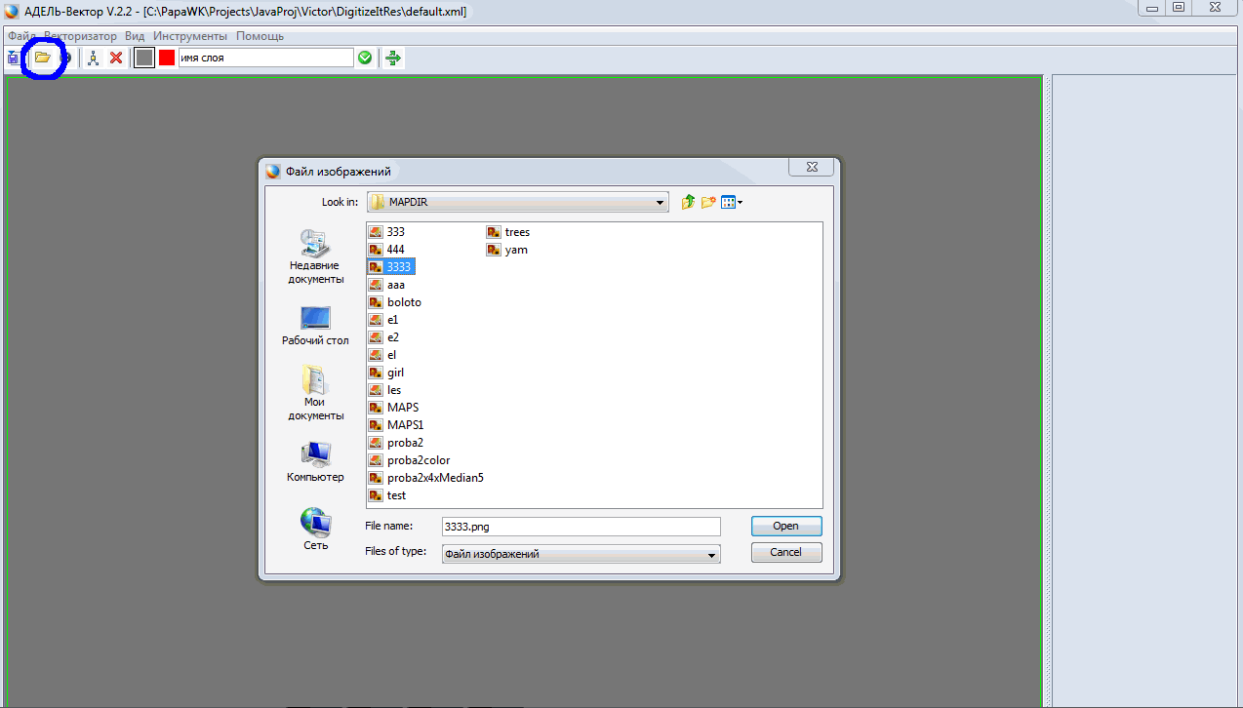
- Оцифровка растра
После загрузки изображения необходимо установить цвет области в загруженном растре, который будет оцифрован в слой. Для этого выбираем режим цветоделения (Рис. 4.1)и на растре крусором мыши выбираем необходимый цвет (Рис. 4.2), после чего щелчком мыши фиксируем указанный цвет (Рис. 4.3) можно оцифровать растр выбрав пункт меню Векторизатор -> Оцифровать, или иконки оцифровки (Рис.4.4). После оцифровки результат будет показан в векторном слое, поверх растрового (Рис.4.5), цветом по умолчанию (черным).

Рис 4.1
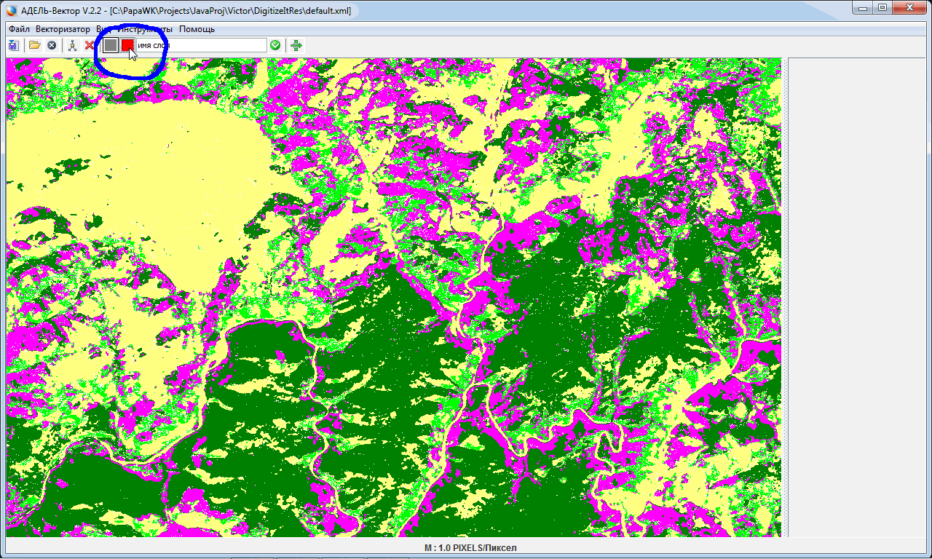
Рис 4.2
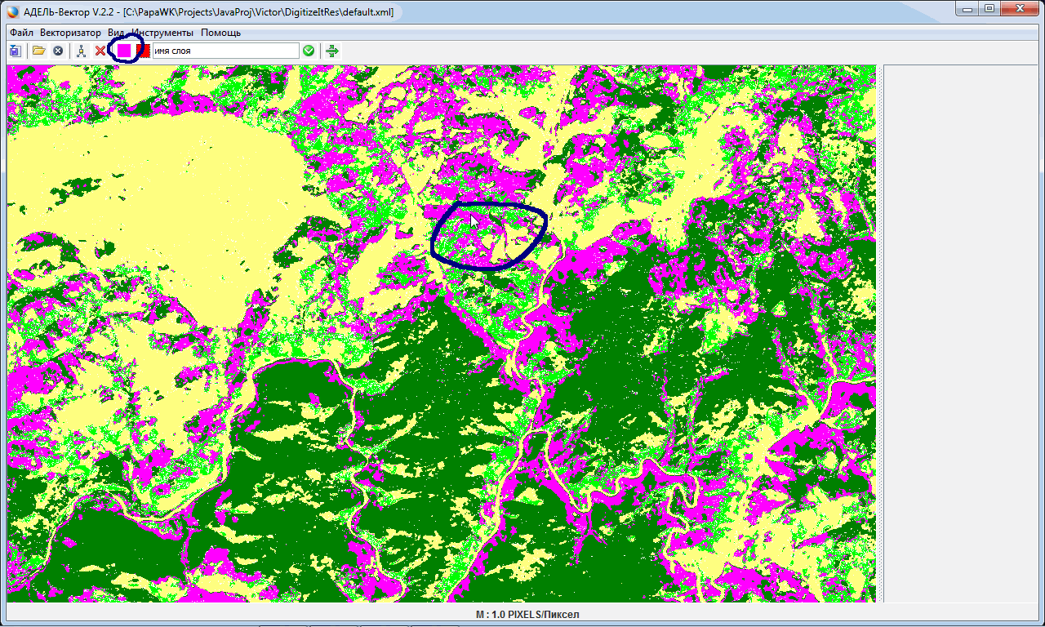

Рис 4.3
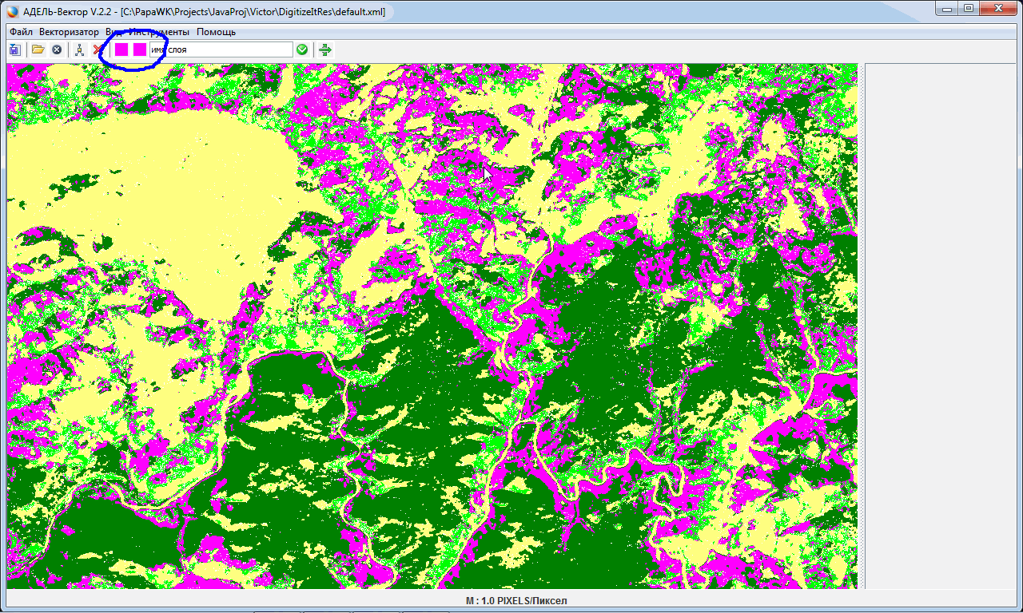
Рис 4.4
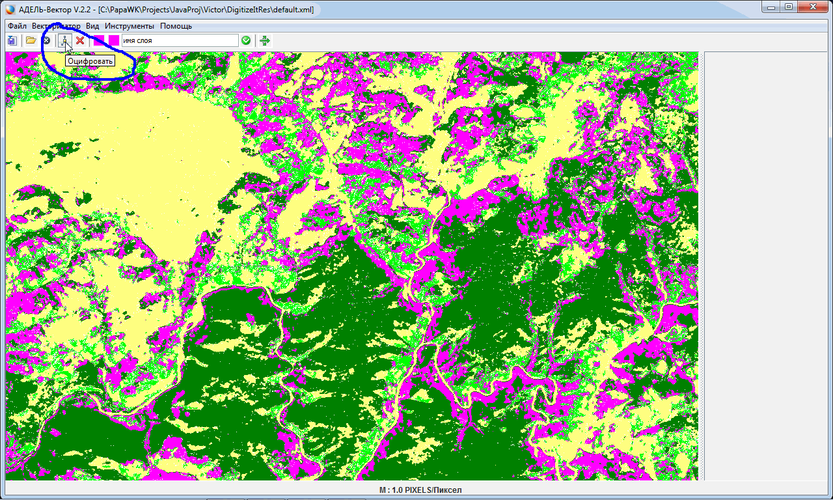

Рис 4.5
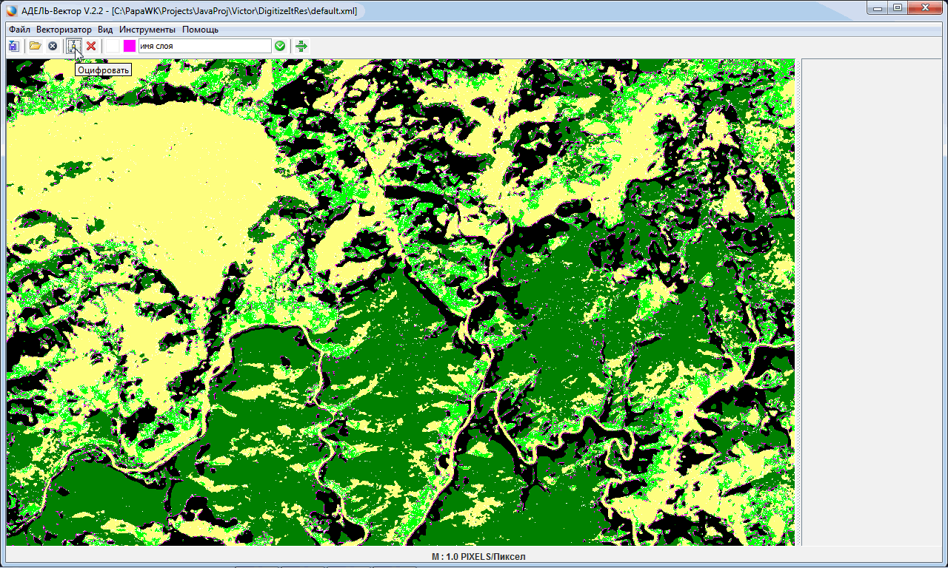
  - Медианной фильтрации и параметры оцифровки.
Перед оцифровкой растра, выбором пункта меню Векторизатор ->Параметры, можно установить параметры медианной фильтрации (если выбрано) и последующей оцифровки(Рис 4.6):
Парметры относящиеся к процессу медианной фильтрации: Политика обработки границы фильтра, окно фильтра,максимальное цветовое расстояние между идентичеными цветами,и цвет, который рассматривается как данные (в шестнадцатеричном виде с альфа каналом aaRRGGBB).
Рис 4.6
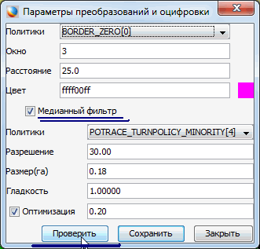
Парметры относящиеся к процессу оцифровки: Политика обхода границы полигона во время оцифровки, разрешение снимка, минимальный размер объекта оцифровки (в гектарах), гладкость линий (параметр от 0 до 1.3), коэффициент оптимизации (коэффициент оптимизации позволяет уменьшить кол-во узлов линий Безье за счет уменьшения точности оцифровки, по умолчанию установлен в 0.2,рабочий диапазон 0-1, оптимизация может быть отключена). После выбора параметров можно проверить оценить качество оцифровки, оцифровав растр, не закрывая диалога выбора параметров (Рис 4.6).

- Создание оцифрованных слоев в проекте
После оцифровки слоя его можно добавить к оцифрованным в проекте слоям. Для этого в поле ввода задается имя слоя и нажатием кнопки (Рис. 5.1) слой добавляется к оцифрованным слоям проекта (Рис. 5.2). Аналогично добаляют слои полученные из данных по другим цветовым каналам. (Рис.5.3). Управление набором векторизированных слоев осуществляется через вызов меню экспорта Инструменты ->Экспорт, появляется диалог управления слоями (Рис.5.4). В появившемя диалоге можно задавать порядок отображения слоев (кнопки вверх/вниз), устанавливать видимость слоев, а так же задавать цвета отображения слоев.
Рис 5.1
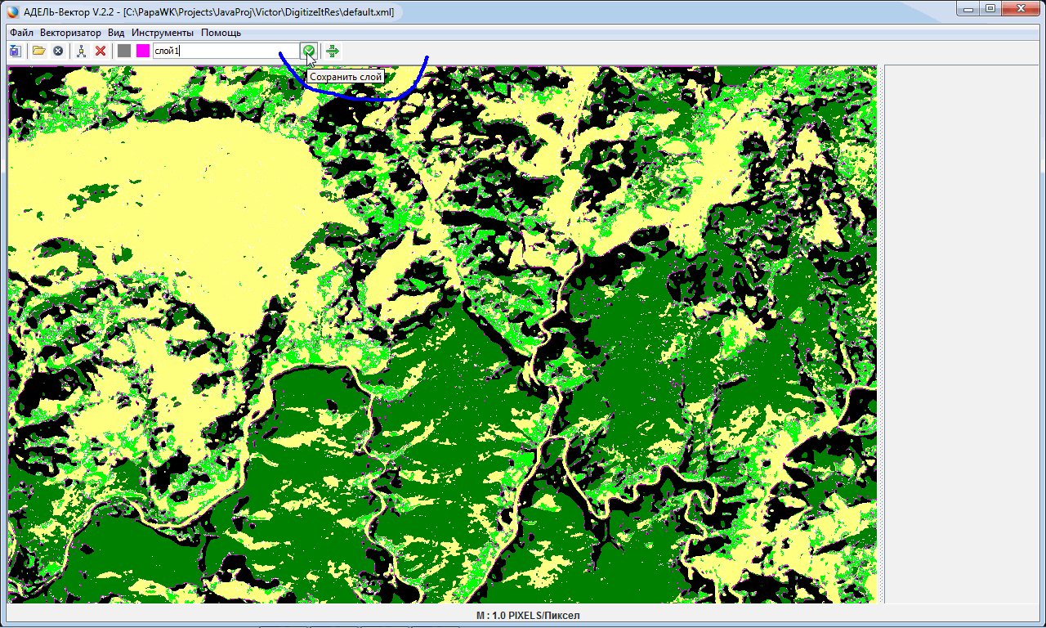

Рис 5.2
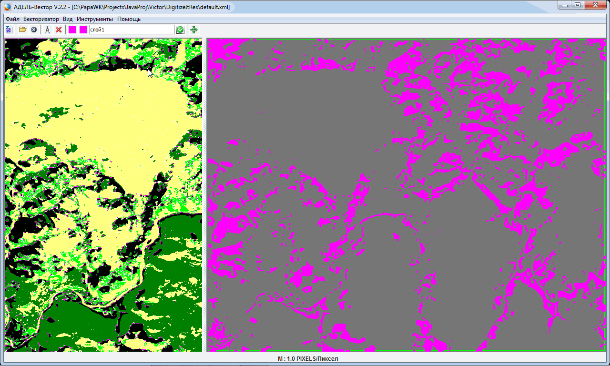
Рис 5.3
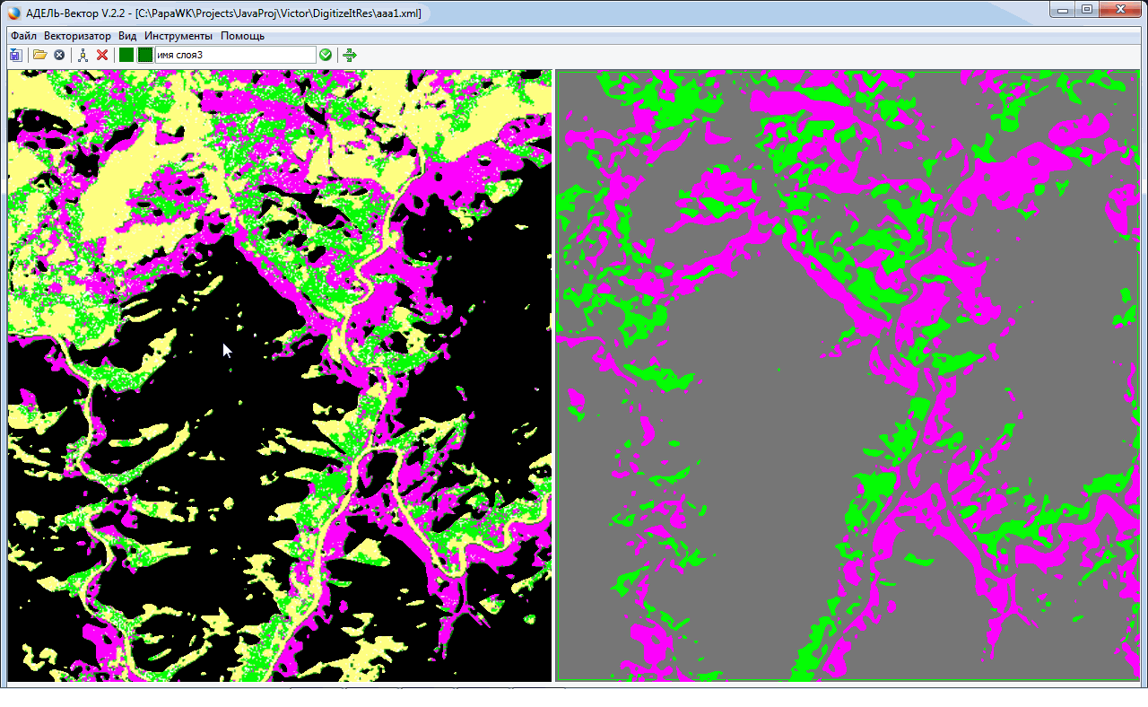

Рис 5.4
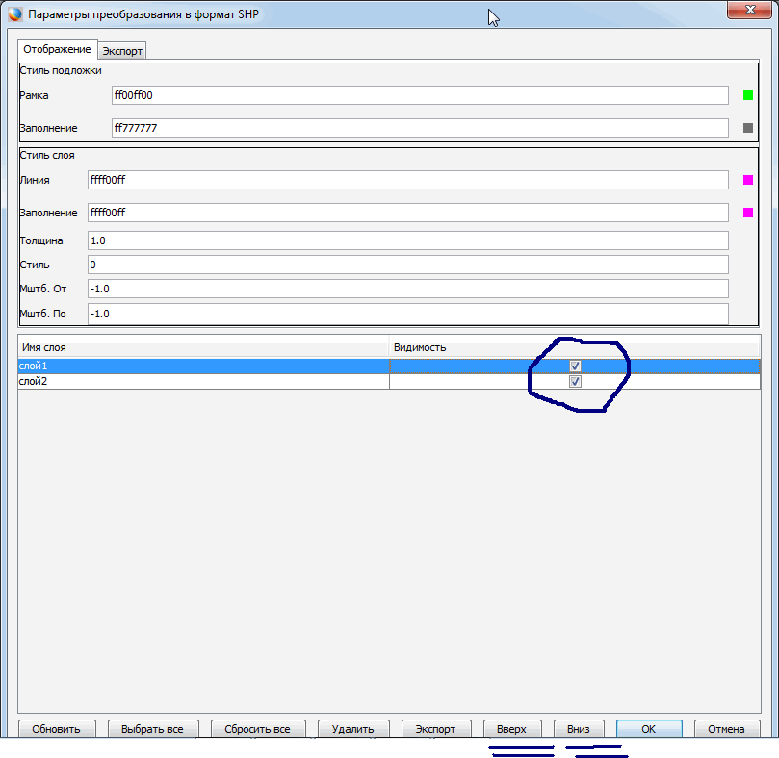

- Экспорт векторного слоя в формат Shape
Векторный слой можно экспортировать выбрав пункт меню Инструменты ->Экспорт (SHP) или воспользоваться иконкой (Три зеленых стрелки). В результате появится диалог показанный на Рис 6.1

Рис 6.1
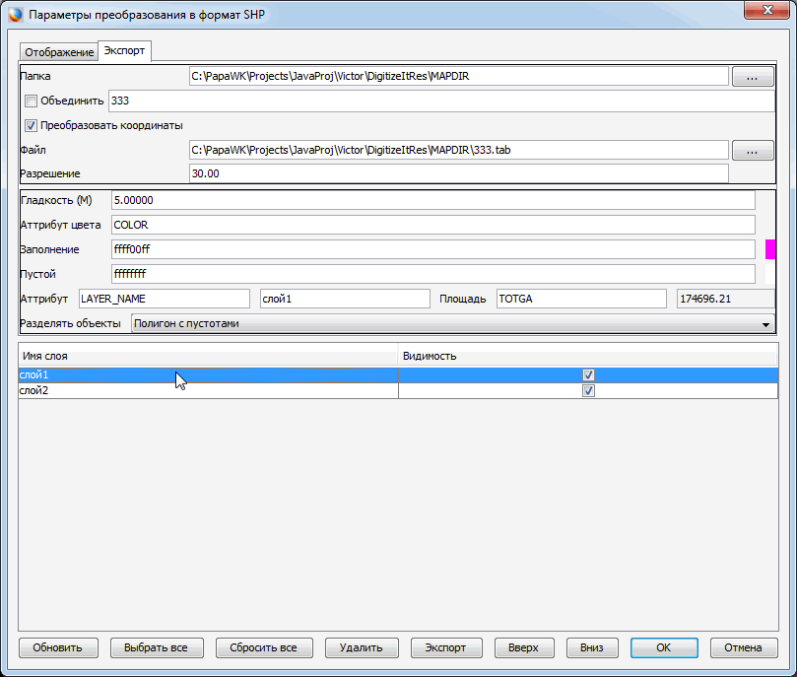

Параметры экспорта следующие: каталог в который производится экспорт, имя конечного файла shp, опция объединия слоев в один файл (при отключении этой опции в указанном поле задается имя конечного файла отдельно для каждого слоя), опция необходимости преобразования координат во время формирования shp файла,файл с описанием преобразования координат, разрешение снимка. Для каждого слоя задаются дополнительный аттрибуты, а именно : атрибуты цветов полигонов и пустот в них в конечном файле (в шестнадцатеричном виде с альфа каналом aaRRGGBB), гладкость преобразования границ полигонов в полилинию и опция разделения объектов с пустотами, дополнительный текстовый аттрибут, имя ( по умолчанию LAYEAME) и значения (по умолчанию совпадает с именем слоя) которого одинаково для всех объектов одного слоя, аттрибут, значение которого устанавливается в суммарную площадь всех объектов в слое, а имя аттрибута может задаваться вручную (по умолчанию TOTGA). Так же возможно выбрать произвольное подмножество оцифрованных слоев для экспорта в файл снимая и устанавливая checkbox под заголовком “Видимость” в таблице слоев. Если установлена опция преобразорвания координат при экспорте в шейп файл, необходимо задать файл преобразования координат растра, в поле “Файл”, под опцией “Преобразовать координаты”. Формат файла *.tab (MapInfo).При наличии файл с расширением *.tab, и именем совпадающим с именем файла растра, опция преобразования координат растра и имя файла проставляется автоматически.
Опция разделять объекты, по умолчанию установлена в значение “Полигон с пустотами”. Это означает, что полигон и все пустоты внутри него будут экспортированы как единые объекты.Если опция установлена в значение “По полигонам”, тогда единым объектом будут полигоны вместе со всеми пустотами и полигонами лежащими внутри данного полигона. И, наконец, опция не разделять означает что каждая замкнутая линия векторного слоя (полигон или пустоты) будет рассматриваться как полигон, в этом случае при экспорте объектам приписываются значения атрибутов цвета и индикатор полигона или пустоты (Color (цвет полигона или пустот), Area (размер в пикселях), Sign (+ или – для полигона или пустот). Используя эти атрибуты можно производить операции разделения или расчета в программе ArcGis.

- Сброс векторного и/или растрового слоя
Очистку объектов векторного слоя можно осуществить через пункт меню Векторизатор ->Сбросить или как показано на рис. 7.1 (красное большое перекрестие). Сброс растра через пункт меню Файл ->Сбросить растр или как показано на рис. 7.2 (белое маленькое перекрестие).
Рис 7.1
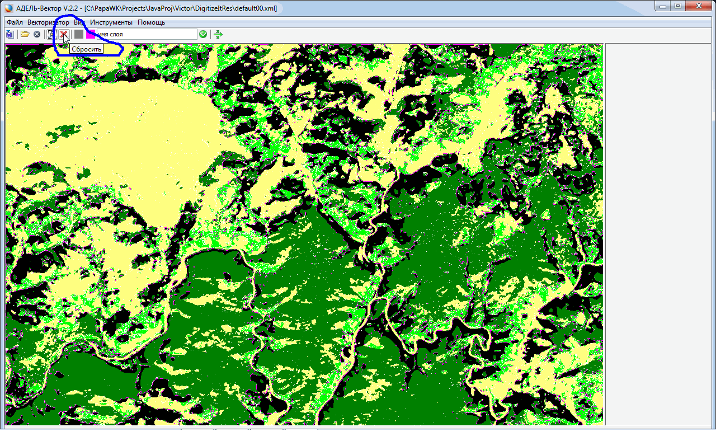

Рис 7.2
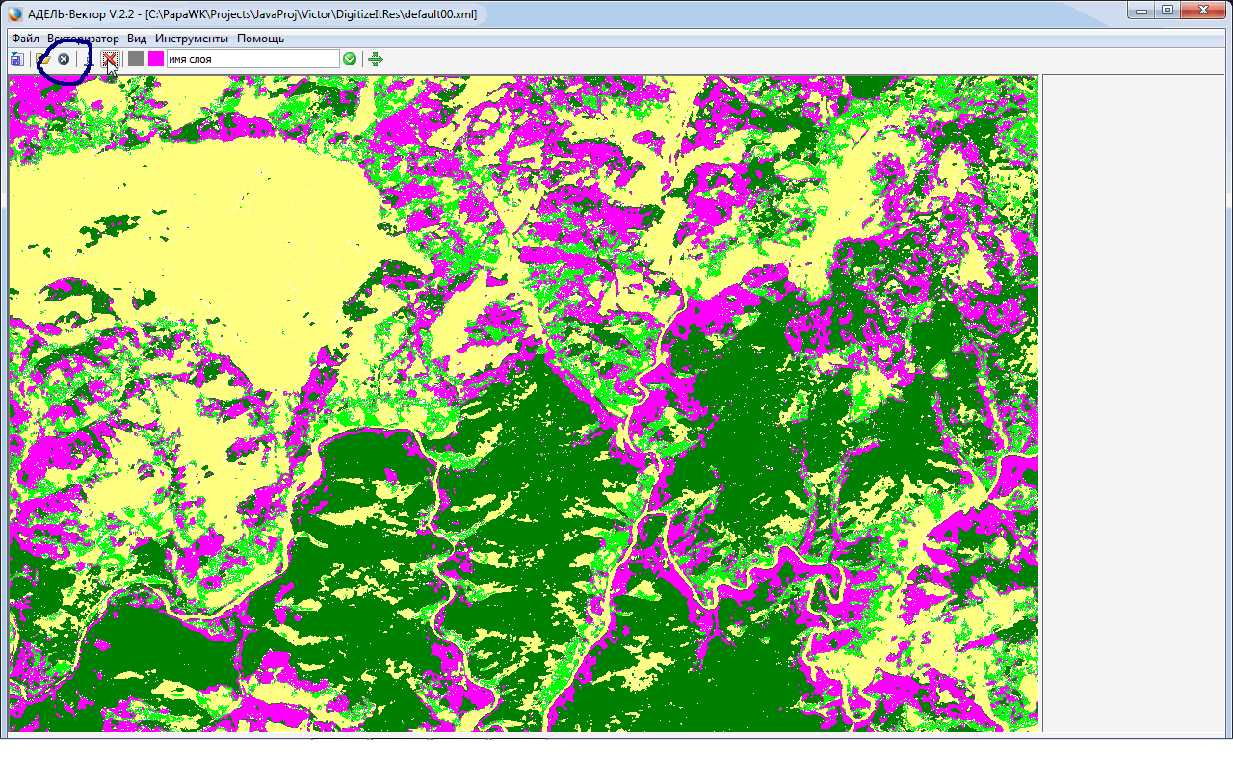

- Дополнительные функции

8.1 Перемещение и изменение масштаба картинки.

Перемешение изображения осуществляется захватом и перетаскиванием его правой кнопкой мыши или стрелками вверх/вниз влево/вправо. Маштабирование осуществляется кнопками +/- или удерживая кнопку Ctrl правой кнопкой мыши выбирается область интереса которая будет развернута в клиентскую область окна (Рис 8.1). Заметим, что оцифровка растрового изображения производится в масштабе 1:1 и не зависит от масштаба просмотра.

Рис 8.1
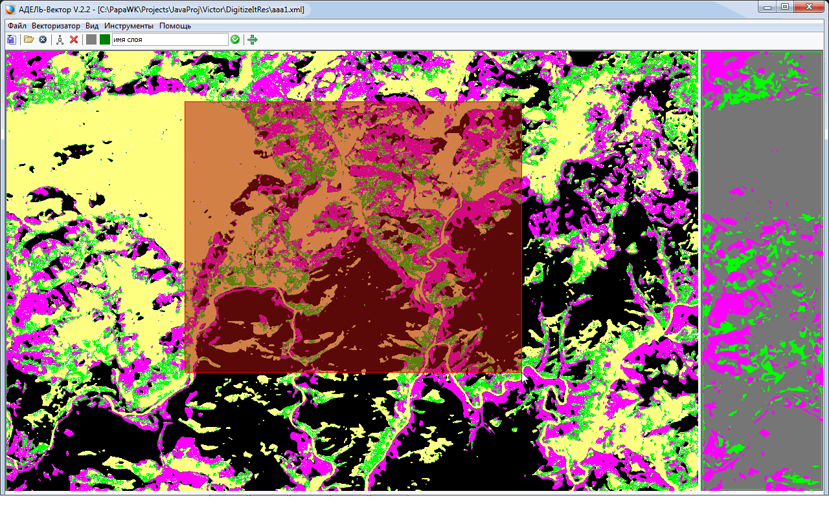

8.2 Установка цвета векторного слоя.
По умолчанию объекты слоя векторных данных окрашены в черный цвет, это не всегда удобно, учитывая, что канал данных может быть представлен темными цветами. Цвет векторного слоя можно изменить используя меню Вид->Стили слоев (Рис.8.2.)

Рис 8.2
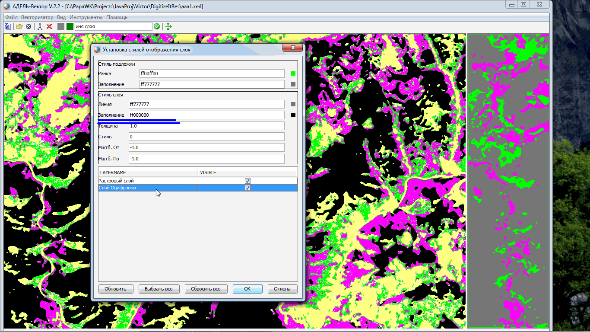
В диалоге можно установить видимость слоя (как растрового так и векторного), и цвет полигонов и линий (в шестнадцатеричном виде с альфа каналом aaRRGGBB). Цвет будет так же отображаться в квадратике справа в строке с числовым значением цвета.
8.4 Управление проектами
При запуске программы, открывается проект пользователя с которым пользователь работал перед закрытием программы, или пустой проект если программа запускается первый раз. Ранее сохраненный проект может быть загружен Файл->”Загрузить проект”, переименован через пункт меню Файл->”Сохранить проект как …”, или сброшен Файл->”Новый проект”. Так же имеется ведется история недавних проектов, которые можно заново отктыть черз пункт меню Файл->”Открыть заново”.

